**Java Web开发**

**实验一**

**作业报告**

|  |  |
| --- | --- |
| 学 院 | 计算机 |
| 所在系 班 级 | 2017软件工程系06班 |
| 学 号 姓 名 | 04171419 刘银升 |
| 指 导 教 师 | 郭晓燕 |
| 完 成 时 间 | 2019年4月- |

# 实验题目

实验目标：

熟练掌握JavaBean的编程；

学习在JSP中如何使用JavaBean。

# 分析与设计

根据题目要求，计划设计几个文件来完成实验，每个文件的名字、作用。如果是类，要求写出类的变量和方法

# 关键源码（部分）

**package** com.javaBean;

**public** **class** BeanTest {

**private** String income;

**private** **double** tax;

**public** BeanTest(**double** income, **double** tax) {

**super**();

**this**.income = "";

**this**.tax = 0;

}

**public** String getIncome() {

**return** income;

}

**public** **void** setIncome(String income) {

**this**.income = income;

}

**public** **double** getTax() {

**return** tax;

}

**public** **void** setTax(**double** tax) {

**this**.tax = tax;

}

**public** BeanTest() {

**super**();

// **TODO** Auto-generated constructor stub

}

**public** **void** culaclate() {

**double** dincome=Double.*parseDouble*(income);

**double** dr=dincome-1600;

**if**(dr<=0) {

tax=0;

}**else** **if**(0<dr&&dr<=500){

tax=dr*0.05;

}**else** **if**(500<dr&&dr<=3000) {

tax=dr*0.1-25;

}**else** **if**(3000<dr&&dr<=5000) {

tax=dr*0.15-125;

}**else** **if**(5000<dr&&dr<=20000) {

tax=dr*0.2-375;

}**else** **if**(20000<dr&&dr<=40000) {

tax=dr*0.25-1375;

}**else** **if**(40000<dr&&dr<=60000) {

tax=dr*0.30-3375;

}**else** **if**(60000<dr&&dr<=80000) {

tax=dr*0.35-6375;

}**else** **if**(80000<dr&&dr<=100000) {

tax=dr*0.40-10375;

}**else** **if**(dr>100000) {

tax=dr*0.45-15375;

}

}

}

<%@ page language=*"java"* contentType=*"text/html; charset=UTF-8"*

pageEncoding=*"UTF-8"*%>

<!DOCTYPE html>

<html>

<head>

<meta charset=*"UTF-8"*>

<title>计算税收</title>

</head>

<body>

<form action=*"CalTax.jsp"* method=*"post"* >

<table>

<tr>

<td>请输入你的工资：</td>

<td><input type=*"text"* name=*"income"* ></td>

</tr>

<tr>

<td colspan=*"1"*></td>

<td><input type=*"submit"* value=*"计算"*></td>

</tr>

</table>

</form>

</body>

</html>

<%@ page language=*"java"* contentType=*"text/html; charset=UTF-8"*

pageEncoding=*"UTF-8"*%>

<jsp:useBean id=*"Bean"* class=*"com.javaBean.BeanTest"* scope=*"request"*></jsp:useBean>

<!DOCTYPE html>

<html>

<head>

<meta charset=*"UTF-8"*>

<title>税收结果</title>

</head>

<body>

<%

String income=request.getParameter("income");

Bean.setIncome(income);

Bean.culaclate();

%>

<font size=*8*>

<p>应收的税为：<%=Bean.getTax() %>元</font>

</body>

</html>

# 运行效果图

# 

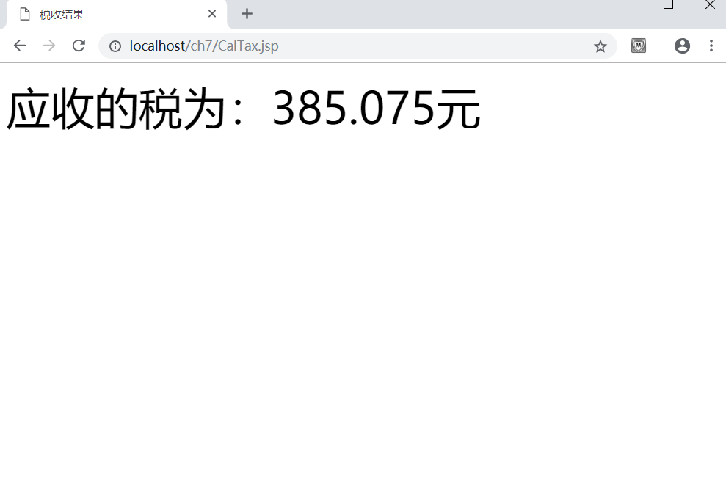

# 收获与问题

谈一谈你在本实验中所收获的内容及问题。